Jessica Bäckman intar den legendariska Nürburgring-banan
5–7 augusti intar ADAC TCR Germany och dess deltagare den legendariska Nürburgring-banan i Tyskland. Landslagsföraren Jessica Bäckman är laddad inför en ny tävlingshelg efter den 6 veckors långa sommaruppehållet.
– Nürburging är ännu en välkänd Formel 1 bana på kalendern, skulle säga det är den näst fränaste efter Red Bull Ring. Jag ser framemot att hoppa in i bilen igenom efter det långa uppehållet, säger Jessica Bäckman.

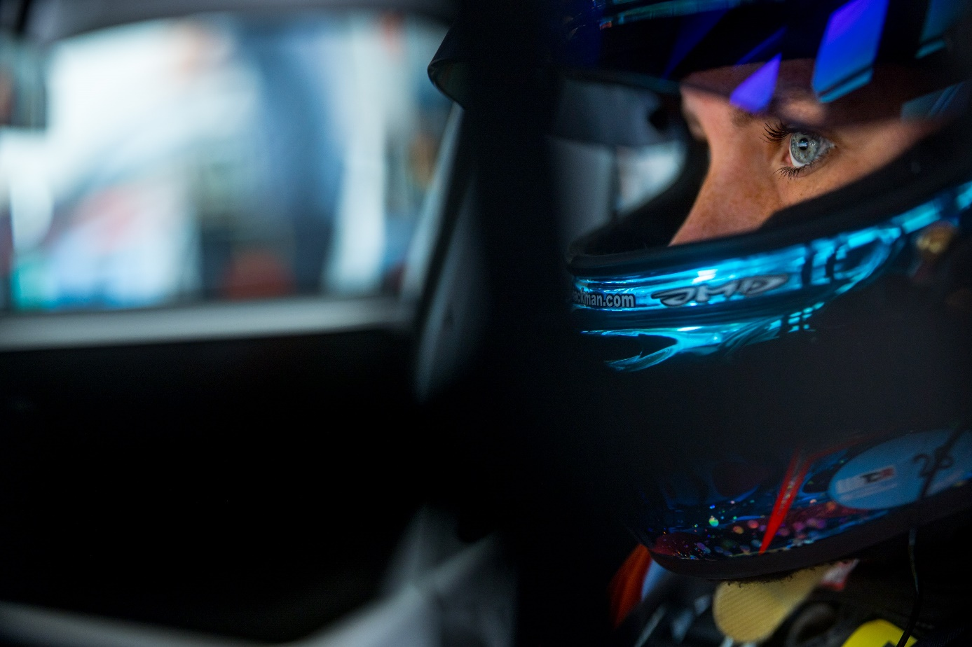
Nürburgring-banan i Tyskland har en historia och tradition som är sammanflätad med själva motorsporten. Det "Green Hell", som Jackie Stewart beskrev det, har varit spännande och skrämmande för förare i lika stor utsträckning sedan 1927 och varje evenemang på Nürburgring är fortfarande en av de största utmaningarna på sportkalendern. Även om hela Nürburgring Nordschliefe endast används för utvalda tävlingsevenemang, särskilt de årliga 24-timmarsloppen och de vanliga "Langstrecken"-loppen, förblir det en ikonisk plats som lockar entusiaster från hela världen med chansen att ta ett varv runt den 26 km långa banan under "Touristfahrten"-sessioner.
Den moderna Grand Prix-banan är fortfarande i full användning som en FIA Grade 1-bana, med en komplett lista av evenemang inklusive Formel 1, DTM och ADAC GT Masters. Kommande helg är det dags för ADAC TCR Germanys fjärde deltävling att köra. Jessica ser framemot att tävla igen efter det långa sommaruppehållet.
– Första halvan av säsongen har varit över förväntan, jag siktade på min första seger denna säsong men att jag nu redan har tagit 4 segrar av 6 möjliga race är ofattbart. Nu hoppas jag trenden fortsätter och att jag har mindre tekniskt strul resterande delen av säsongen, säger Jessica Bäckman.
Tuff bana med både snabba och långsamma partier
Nürburgring är en bana med både snabba och långsamma partier vilket gör den till en tuff banan för förarna.
– Nürburging-banan som bjuder på mycket tuffa partier, vissa partier ska man attackera hårt medan andra ska man vara tålmodig och tänka ett steg längre, så jag tror det blir en tuff utmanande helg, säger Jessica Bäckman.
Tidsschema för helgens tävling:
(alla tidsangivelser avser svensk tid)
Fredag 5 augusti:
12:05 Fri träning 1
16:45 Fri träning 2
Lördag 6 augusti:
10:15 Kval 1 (Q1)
16:50 Race 1 TV länk till Race 1
Söndag 7 augusti:
08:05 Kval 2 (Q2)
11:35 Race 2 TV länk till Race 2
Live-sändning
De båda racen livesänds på motorsport.tv
Race 1: Klicka för att se Race 1
Race 2: Klicka för att se Race 2
Båda racen går även att se i repris på www.youtube.com/adacmotorsports och Motorsport.tv
Live-timing
Samtliga träningar, kval och race går att följa via live-timing https://www.adac-motorsport.de/adac-gt-masters/live-timing
Om banan:
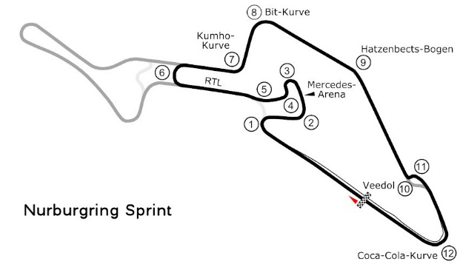
Plats: Nürburg, Tyskland
Längd: 3,629 km
Antal kurvor: 12
Racelängd: 30 minuter + 1 varv
ADAC TCR Germany Kalender 2022:
22–24 April - Oschersleben, Tyskland
20-22 Maj - Red Bull Ring, Österrike
17-19 Juni - Salzburgring, Österrike
5-7 Augusti - Nürburgring, Tyskland
19-21 Augusti - Lausitzring, Tyskland
23-25 September - Sachsenring, Tyskland
21-23 Oktober - Hockenheim, Tyskland
Fria rättigheter att använda bilderna.

